


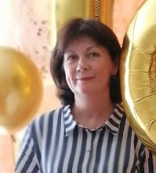

Подготовительной группы № 9 « Буратино»
Воспитатель:
Кибякова Кристина Андреевна
Образование:
Высшее
Педагогический стаж:
6 лет

6
Воспитатель:
Вшивкова Ирина Викторовна
Образование:
Средне - специальное
Педагогический стаж:
26 лет

Воспитатель:
Мендыкулова Асель Калиуловна
Образование:
Высшее
Педагогический стаж:
8 лет

Визитная карточка

